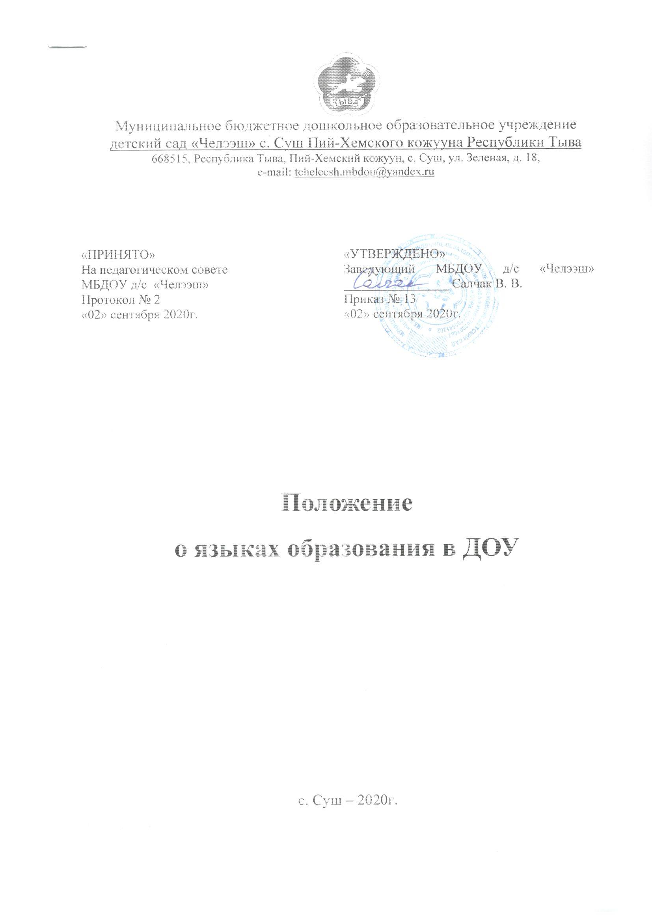

1. Настоящее Положение определяет языки образования в муниципальном бюджетном дошкольном образовательном учреждении детский сад «Челээш» с. Суш (далее – Учреждение).
2. В Учреждении образовательная деятельность осуществляется на русском языке, если настоящим Положением не установлено иное. Преподавание и изучение русского языка осуществляются в соответствии с федеральными государственными образовательными стандартами.[1]
3. Право на получение дошкольного, начального общего и основного общего образования на родном языке из числа языков народов Российской Федерации, а также право на изучение родного языка из числа языков народов Российской Федерации реализуется в пределах возможностей, предоставляемых системой образования, в порядке, установленном законодательством об образовании.[2]
4. Обучение воспитанников иностранному языку осуществляется по запросам родителей (законных представителей) в соответствии с план-программой.
5. Обучение иностранному языку осуществляется:
сверх требований образовательной программы Учреждения в рамках оказания дополнительного образования.

[1] ч.2 ст.14 ФЗ «Об образовании в РФ»
[2] ч.4 ст.14 ФЗ «Об образовании в РФ»

